苏州大学实验报告
院、系 | 计算机学院 |  | 年级专业 |  | 软件工程 |  | 姓名 | 朱金涛 | 学号 | 2327406014
课程名称 |  | 机器学习综合实践 |  |  |  |  |  |  | 成绩
指导教师 |  | 李俊涛 |  | 同组实验者 |  | 无 |  | 实验日期 | 2025年10月22日

实 验 名 称 | 机器学习综合实践实验七

- 实验目的
1. 熟悉并掌握 torch.nn.Conv2d() 的基本用法与关键超参数（in_channels / out_channels / kernel_size / stride / padding），并用卷积核做边缘检测等基础实验。
2. 熟悉 torch.nn.MaxPool2d() 的作用与对特征图尺寸的影响。
3. 理解并对比 Batch Normalization（BN）与 Layer Normalization（LN）的原理与实现要点，完成 LN 的实现与验证。
4. 跑通 VGG（在 CIFAR-10 上的一个轻量化变体），并系统对比“数据增强”“正则化”对泛化性能的影响。
- 实验内容
1. 卷积与边缘检测：读取灰度图（egg.jpg），用 Conv2d 配置拉普拉斯、Sobel 等核进行边缘检测；并对结果做归一化可视化。
2. 最大池化（MaxPool）：用 nn.MaxPool2d(kernel_size=4, stride=4) 验证池化对尺寸的缩减效果与信息保持性。
3. BN 与 LN：
·以 MNIST 为例，手写或调用 BN，对比“使用/不使用”标准化的训练与测试表现；
·在 MLP 与 CNN 场景分别调用 nn.LayerNorm，理解 LN 不依赖 batch 统计、按特征维度归一化的特性，并与 BN 进行差异分析。
4. VGG + 数据增强 + 正则化（CIFAR-10）：
·通过 vgg_block / vgg_stack 构建 8 层卷积的轻量化 VGG 变体；
·使用 torchvision 的 transforms 演示多种数据增强（缩放、随机裁剪、水平翻转、颜色扰动等）；
·对比引入/不引入数据增强与典型正则化（如权重衰减、Dropout）的训练/测试效果差异。
- 实验步骤和结果
（一）实验1-1：学习并实现torch.nn.Conv2d()
1. 读入一张图片并做灰度处理，初期效果图：
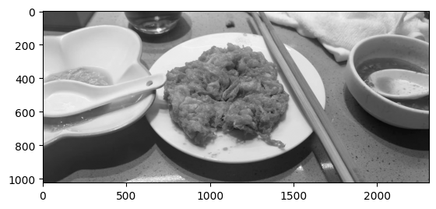
2. 定义算子对其进行轮廓检测：
in_ch = 1
conv = nn.Conv2d(in_channels=in_ch, out_channels=2, kernel_size=3,
stride=1, padding=1, bias=False)
参数设置：kernel_size=3 能在不增过多参数的前提下有效捕捉局部边缘与纹理，是卷积网络中比较常用的核尺寸；stride=1 + padding=1 让输出与输入空间尺寸一致，便于后续网络对齐与堆叠；out_channels=2 控制该层只提取两组基础特征，参数量小、计算开销低，适合做早期或示例性特征提取；bias=False 在通常会接 BatchNorm 或为减少冗余参数的场景下合理。
问题解决：第一次按照官网指示进行轮廓处理时结果为全灰图，检测效果很差，如下图：
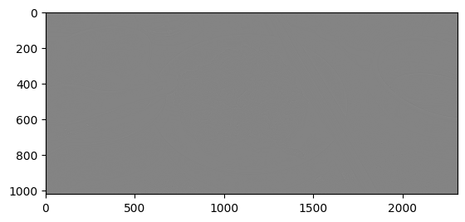
原因：原始输出范围可能是 [-0.5, 0.5]。显示时负值被截断为 0，正值被压缩。导致大部分像素集中在狭窄的灰度范围内。
（1） 后采用归一化改进策略：
利用np.abs()将负边缘转换为正边缘，保留所有边缘信息。/ edge1.max()：将数据线性拉伸到 [0,1] 范围，增强对比度。
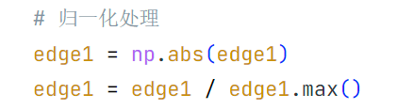
处理后效果：
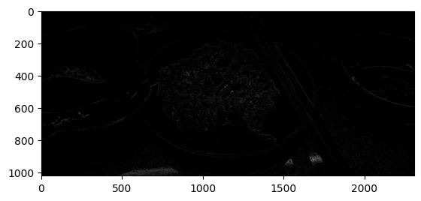
有了些许提升，至少是有轮廓出现。
（2）进一步优化，利用Sobel算子：
拉普拉斯算子作为二阶导数对边缘产生包含正负值的双极性响应，直接可视化时负值被截断导致对比度丧失而呈现灰色；而 Sobel 算子通过分别计算水平与垂直方向的一阶梯度，再融合为梯度幅值，自然生成全正值的边缘强度图，从而通过归一化即可充分利用显示动态范围，呈现出清晰可见的边缘结构。
效果图：
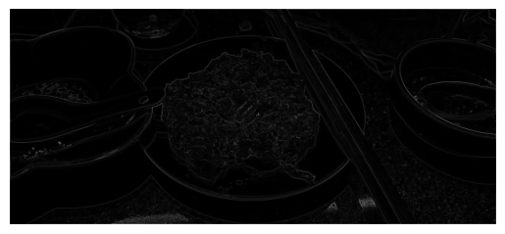
可见有明显提升。
实验1-2：熟悉并实现torch.nn.MaxPool2d()
该函数的作用就是将图片池化，池化的意思是将原图片尺寸进行压缩，只保留重要特征。
before max pool, image shape: 1024 x 2310
after max pool, image shape: 256 x 577
可见图片尺寸变为了原来的四分之一。
效果图如下：
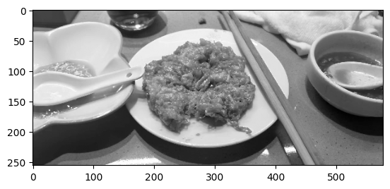
可以看到图片几乎没有变化，说明池化层只是减小了图片的尺寸，并不会影响图片的内容。
（二）实验2：熟悉 batch normalization，并实现 layer normalization
1. 熟悉 batch normalization, 对比使用归一化方法的效果：
使用归一化的训练结果：
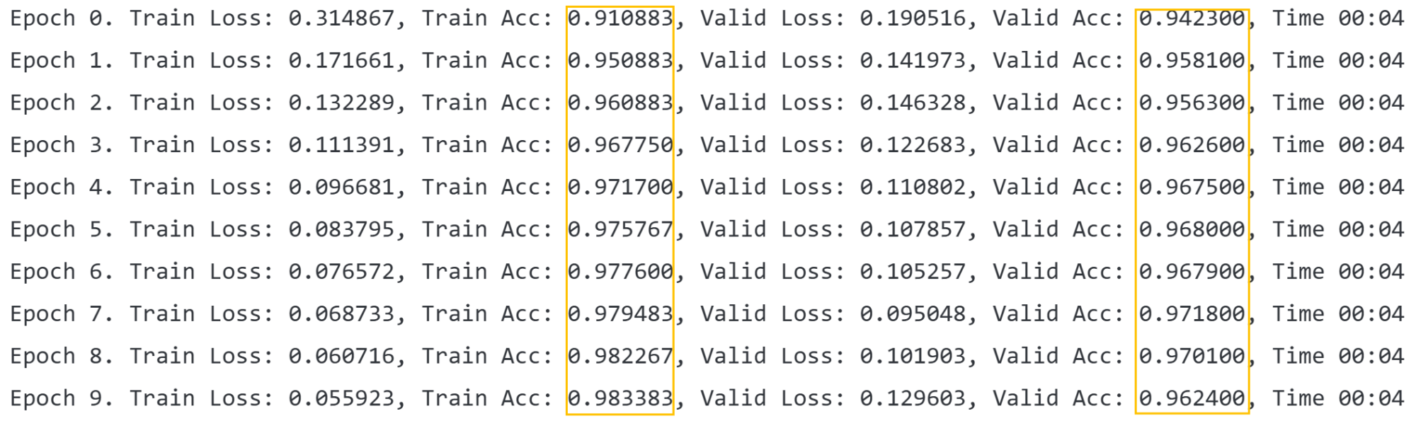
不使用归一化的训练结果：
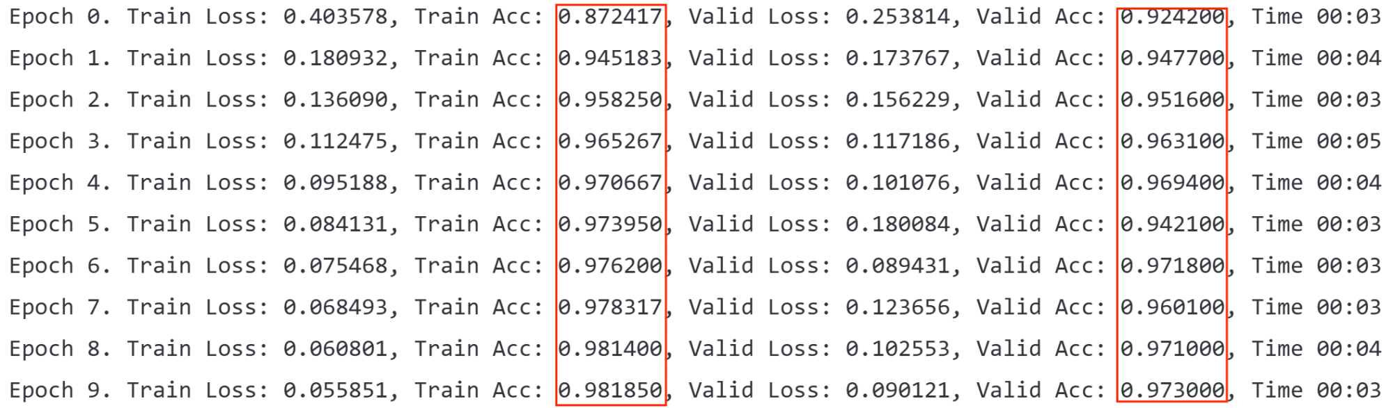
可以看到虽然最后的结果两种情况一样，但是如果我们看前几次的情况，可以看到使用批标准化的情况能够更快的收敛，因为这只是一个小网络，所以用不用批标准化都能够收敛，但是对于更加深的网络，使用批标准化在训练的时候能够很快地收敛
2. 实现 Layer Normalization（源码见附件zip）
（1）MLP + nn.LayerNorm（MNIST，全连接）
Epoch 00 | Train 0.2558/0.9295 | Test 0.1381/0.9590
Epoch 01 | Train 0.1094/0.9677 | Test 0.0997/0.9707
Epoch 02 | Train 0.0780/0.9770 | Test 0.0901/0.9723
Epoch 03 | Train 0.0605/0.9826 | Test 0.0862/0.9742
Epoch 04 | Train 0.0474/0.9861 | Test 0.0742/0.9770
（2）CNN + nn.LayerNorm（在卷积后做 LN）
Epoch 00 | Train 0.2212/0.9367 | Test 0.0665/0.9788
Epoch 01 | Train 0.0596/0.9820 | Test 0.0448/0.9857
Epoch 02 | Train 0.0465/0.9855 | Test 0.0384/0.9873
Epoch 03 | Train 0.0377/0.9889 | Test 0.0375/0.9874
Epoch 04 | Train 0.0331/0.9898 | Test 0.0418/0.9866
我用官方 nn.LayerNorm 实现了按“每个样本的特征维度”做归一化：先对被规范化的最后若干维计算均值与方差，再做标准化并施加可学习的仿射参数（weight、bias）；与 BatchNorm 不同，它不依赖 batch 统计、没有 running mean/var，train/eval 行为一致。在 MLP 上我对隐藏层维度设 LayerNorm(hidden) 放在激活前；在 CNN 上我采用“通道维归一化”的常用写法，把特征图临时转成 NHWC，对 C 做 LayerNorm(C) 再转回 NCHW，避免受 H/W 变化约束。
（三）实验3：VGG + 数据增强 + 正则化
1. VGG跑通
（1） 模型结构：
Sequential(
(0): Conv2d(64, 128, kernel_size=(3, 3), stride=(1, 1), padding=(1, 1))
(1): ReLU(inplace=True)
(2): Conv2d(128, 128, kernel_size=(3, 3), stride=(1, 1), padding=(1, 1))
(3): ReLU(inplace=True)
(4): Conv2d(128, 128, kernel_size=(3, 3), stride=(1, 1), padding=(1, 1))
(5): ReLU(inplace=True)
(6): MaxPool2d(kernel_size=2, stride=2, padding=0, dilation=1, ceil_mode=False)
)
（2） 下面定义一个函数对这个 vgg block 进行堆叠：
def vgg_stack(num_convs, channels):
net = []
for n, c in zip(num_convs, channels):
in_c = c[0]
out_c = c[1]
net.append(vgg_block(n, in_c, out_c))
return nn.Sequential(*net)
（3） 定义一个具有8个卷积层的 vgg 结构：
Sequential(
(0): Sequential(
(0): Conv2d(3, 64, kernel_size=(3, 3), stride=(1, 1), padding=(1, 1))
(1): ReLU(inplace=True)
(2): MaxPool2d(kernel_size=2, stride=2, padding=0, dilation=1, ceil_mode=False)
)
(1): Sequential(
(0): Conv2d(64, 128, kernel_size=(3, 3), stride=(1, 1), padding=(1, 1))
(1): ReLU(inplace=True)
(2): MaxPool2d(kernel_size=2, stride=2, padding=0, dilation=1, ceil_mode=False)
)
(2): Sequential(
(0): Conv2d(128, 256, kernel_size=(3, 3), stride=(1, 1), padding=(1, 1))
(1): ReLU(inplace=True)
(2): Conv2d(256, 256, kernel_size=(3, 3), stride=(1, 1), padding=(1, 1))
(3): ReLU(inplace=True)
(4): MaxPool2d(kernel_size=2, stride=2, padding=0, dilation=1, ceil_mode=False)
)
(3): Sequential(
(0): Conv2d(256, 512, kernel_size=(3, 3), stride=(1, 1), padding=(1, 1))
(1): ReLU(inplace=True)
(2): Conv2d(512, 512, kernel_size=(3, 3), stride=(1, 1), padding=(1, 1))
(3): ReLU(inplace=True)
(4): MaxPool2d(kernel_size=2, stride=2, padding=0, dilation=1, ceil_mode=False)
)
(4): Sequential(
(0): Conv2d(512, 512, kernel_size=(3, 3), stride=(1, 1), padding=(1, 1))
(1): ReLU(inplace=True)
(2): Conv2d(512, 512, kernel_size=(3, 3), stride=(1, 1), padding=(1, 1))
(3): ReLU(inplace=True)
(4): MaxPool2d(kernel_size=2, stride=2, padding=0, dilation=1, ceil_mode=False)
)
)
（4） 训练模型看看在 cifar10 上的效果
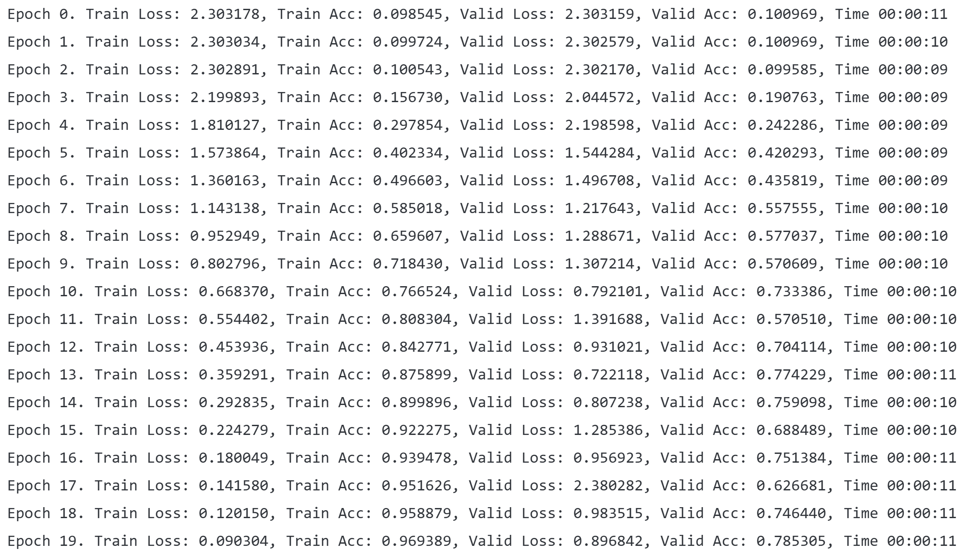
2. 数据增强
数据增强主要方法有：图片放缩、位置随机截取、随机的水平和竖直方向翻转、随机角度旋转、亮度对比度以及颜色调整。
（具体每一个的单独实现在此我就不展示了，附件中有，仅展示一个合辑。）
（1） torchvision 里面有个非常方便的函数能够将这些变化合起来
结果展示：
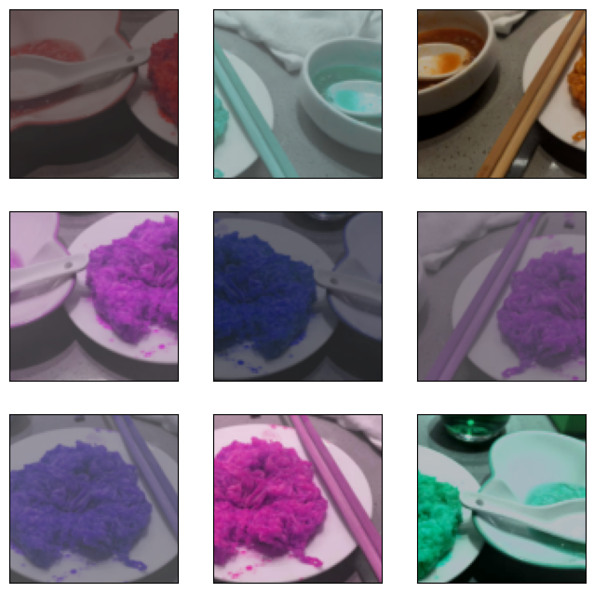
（2）使用图像增强进行训练网络，看看具体的提升究竟在什么地方（使用 ResNet 进行训练）
1） 使用数据增强时：
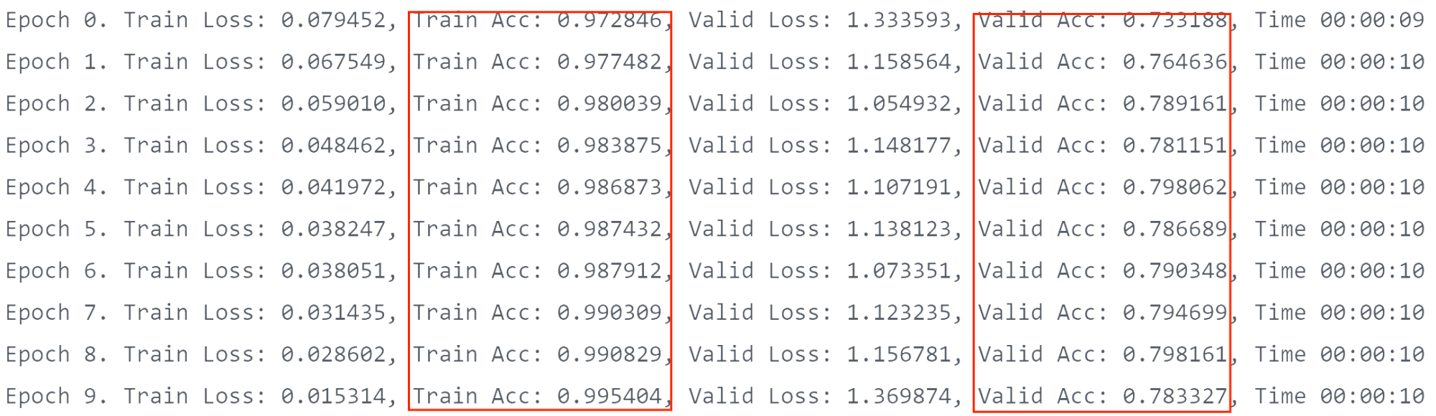
2） 不使用数据增强时：
.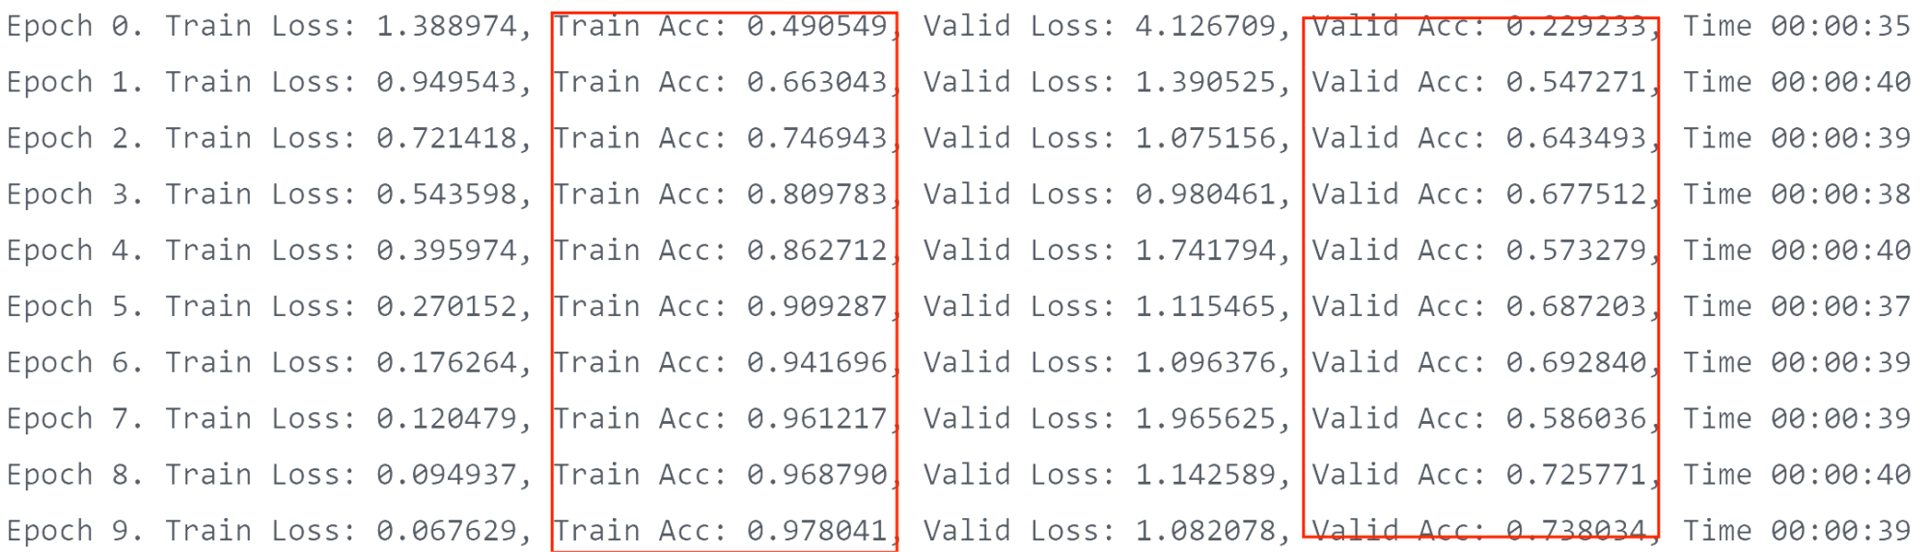
从上面可以看出，对于训练集，不做数据增强跑 10 次，准确率到了 97%，而使用了数据增强，跑 1 次准确率就有 97%，说明数据增强之后变得很简单。对于测试集，使用数据增强进行训练的时候，准确率也是会比不使用更高，因为数据增强提高了模型应对于更多的不同数据集的泛化能力，所以有更好的效果。
3. 正则化
正则化主要体现在三处：一是显式 L2 权重衰减（weight_decay=1e-4），在每步更新时惩罚过大的权重，抑制过拟合；二是输入标准化（Normalize([0.5]*3, [0.5]*3) 将像素缩放到 [-1,1]），虽然不直接减少参数，但能稳定梯度、与 ResNet 中的 BatchNorm 协同，起到隐式正则与训练稳态的作用；三是数据打乱与分批（shuffle=True、中等 batch 大小）带来噪声型正则化，减轻对训练集顺序的记忆。
训练结果如下：
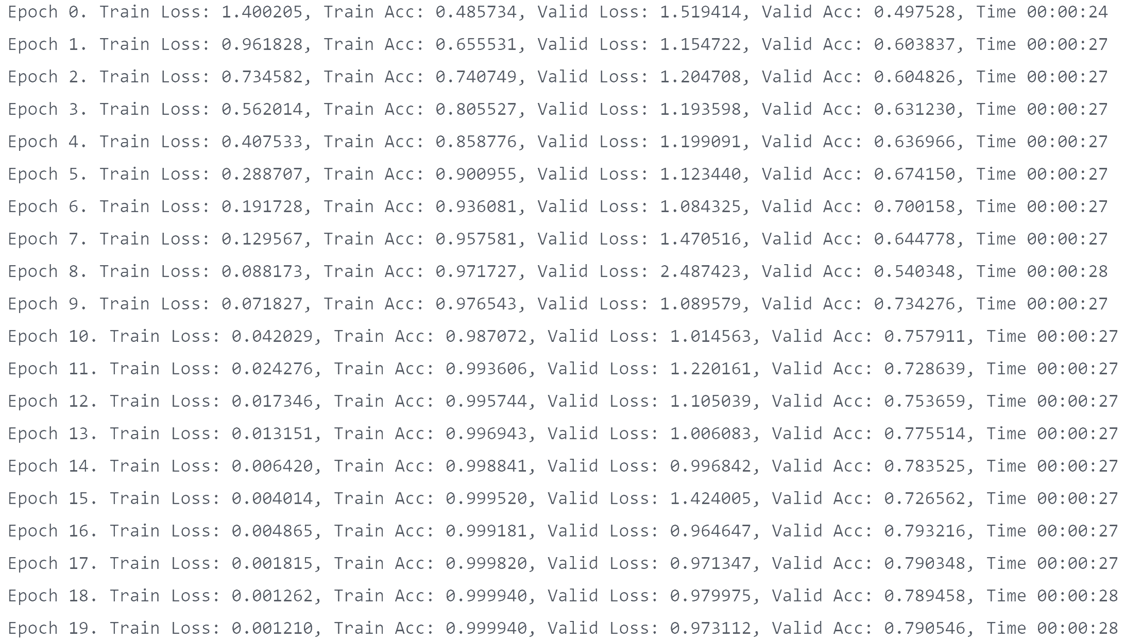
对比之下，效果并没有显著提升，说明正则化并不是很适用于我的图片。
- 实验总结
本次实验从“低层算子”到“整网训练”形成了连贯闭环：首先在 `Conv2d` 环节，基于拉普拉斯与 Sobel 卷积核对灰度/彩色图像进行边缘检测，通过调节 `kernel_size/stride/padding` 观察到边缘厚薄与输出尺寸的系统性变化，并用 min–max 归一化解决二阶/一阶导数响应的可视化对比度问题，建立了“参数—现象—机理”的直觉；随后以 `MaxPool2d` 验证局部极大下采样带来的平移不变性与计算开销下降，在尺寸压缩与信息保持之间取得平衡；在规范化部分，对比 BN 与 LN：前者依赖 batch 统计、训练收敛更快，推理用滑动均值/方差；后者对单样本按特征维归一化，batch 规模敏感度低、在小批量和序列/Transformer 场景更稳；接着搭建轻量 VGG（8 个卷积层 + 5 次池化）在 CIFAR-10 上训练，引入标准化的输入分布、基础数据增强（Resize/RandomCrop/Flip/ColorJitter/Normalize）与 L2 权重衰减形成轻量正则化组合，实验表明：增强显著提升泛化、L2 提升稳健性且与 BN 协同良好；综合来看，本实验明确了卷积/池化/规范化/增强/正则在训练稳定性与泛化之间的分工与取舍，形成可复用的“小模型高性价比”实践范式，并为后续在更大数据、更深网络与更强数据增强（如 AutoAugment/混合增广）上的扩展奠定了方法论基础。

